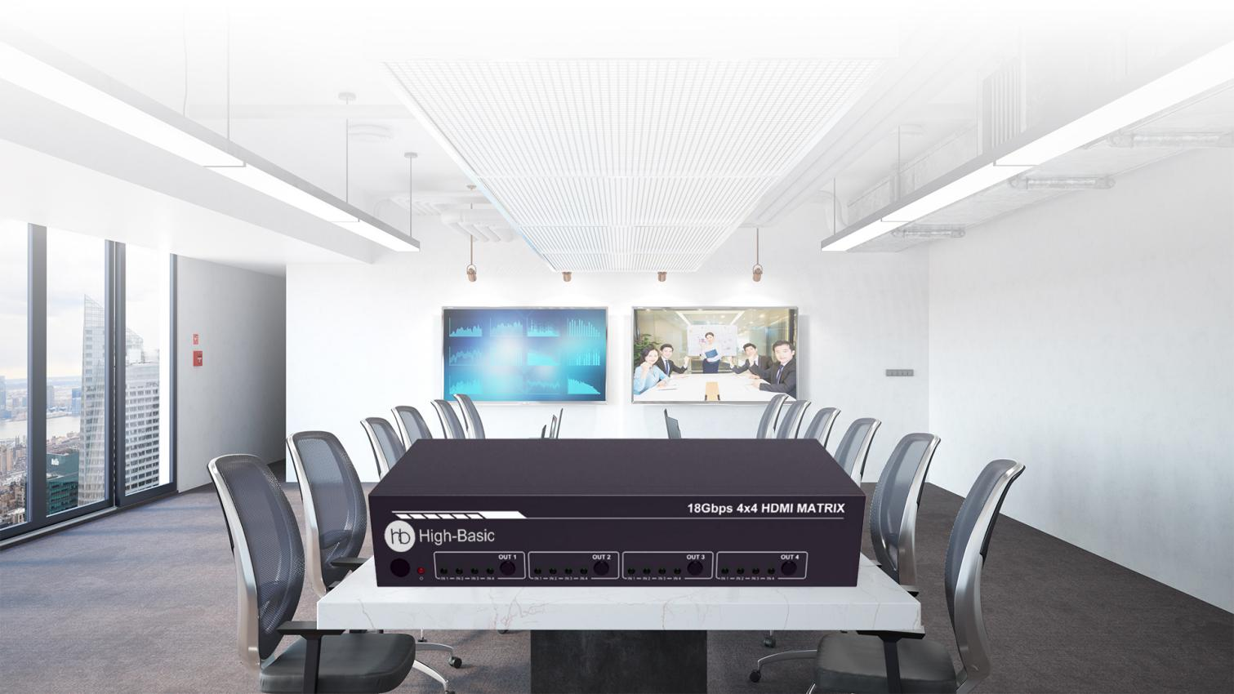

**HB-SW0404**

**真4K HDMI矩阵**

**产品概述**

HB-SW0404固定式矩阵切换器是支持4K60Hz 真4K HDMI矩阵，支持从4个HDMI信号源向4个HDMI显示设备传输视频（高达4K2K@60Hz YUV 4:4:4）和多通道高分辨率数字音频；支持剥离HDMI源的音频给同轴音频口或模拟音频口输出；当开启ARC功能时，可以将HDMI显示设备的音频回传到同轴音频口和模拟音频口输出；该矩阵的每个HDMI输出口独立支持4K到1080P的视频缩放；支持CEC控制显示，以及智能EDID管理；可以通过面板按键、红外遥控器、RS-232、TCP/IP控制。

HB-SW0404 HDMI矩阵的每一路信号都严格按照行业标准进行设计，防止各个信号之间的相互串扰，减少信号的衰减，保证了每一路高清信号经过本设备交换过后的信号质量，实现高清信号的完美输出；广泛应用于多媒体会议厅、电视教学、大屏幕显示工程等场所。

**功能特性**

* 支持4x4路输入输出信号的管理和路由；
* 支持HDMI 2.0b, HDCP 2.2和HDCP 1.4标准；
* 全面支持4K@支持RGB, YCbCr4:4:4, YCbCr4:2:2和 xvYCC色空间之间的转换；
* 支持HDR、HDR10+、Dolby Vision. HLG 和 3D；
* 输出端支持4K信号缩放到1080P输出；
* 支持HDMI常用格式音频数据，如 LPCM、Dolby TrueHD. DTS-HD、Master Audio、Dolby Atmos 等；
* 支持HDMI音频解嵌功能；
* 支持CEC和ARC音频回传功能，支持EDID管理功能；
* 支持按键菜单操作，支持IR、RS-232、TCP/IP控制；
* 所有端口有完善的ESD静电保护；
* 带锁扣的分体式外置电源。

**详细规格**

|  |  |
| --- | --- |
| **HB-SW0404 4K HDMI矩阵** | |
| 前视图 | 未标题-2 |
| 后视图 | 未标题-2 |
| HDMI | HDMI2.0 b |
| HDCP | HDCP 2.2/1.4 |
| 带宽 | 18Gbps |
| 分辨率 | 高达4K2K@50/60Hz (4:4:4) |
| 颜色 | RGB, YCbCr 4:4:4/4:2:2/4:2:0 |
| 深度 | 8-bit, 10-bit, 12-bit |
| HDMI音频 | LPCM 2/5.1/7.1, Dolby Digital, DTS 5.1, Dolby Digital+, Dolby TrueHD,  DTS-HD Master Audio, Dolby Atmos, DTS:X |
| 同轴  音频 | LPCM 2.0, Dolby Digital / Plus, DTS 5.1 |
| L/R  音频 | PCM2.0 |
| HDR | HDR10, HDR10+, Dolby Vision, HLG |
| 防静电 | 人体模型：±8kV (空气放电) , ±4kV (接触放电) |
| 输入口 | 4 x HDMI Type A [19-pin母口]  1 x IR EXT [3.5mm Stereo Mini-jack] |
| 输出口 | 4 x HDMI Type A [19-pin母口]  4 x Coax Audio (RCA)  4×L/R Audio [3.5mm Stereo Mini-jack] |
| 控制口 | 1x TCP/IP [RJ45]、1x RS-232 [D-Sub 9] |
| 尺寸 | 220mm×105mm×44mm (0.5U) |
| 毛重 | 792g |
| 功率 | 10W |
| 外观 | 金属外壳/黑色 |
| 电源 | 输入：AC 100~240V 50/60Hz |
| 温度 | -10°C ~ 45°C / 14°F ~ 113°F（工作）；-20°C ~ 60°C / -4°F ~ 140°F（存储） |
| 湿度 | 20~90% RH (无凝结) |

**连接示意图**

